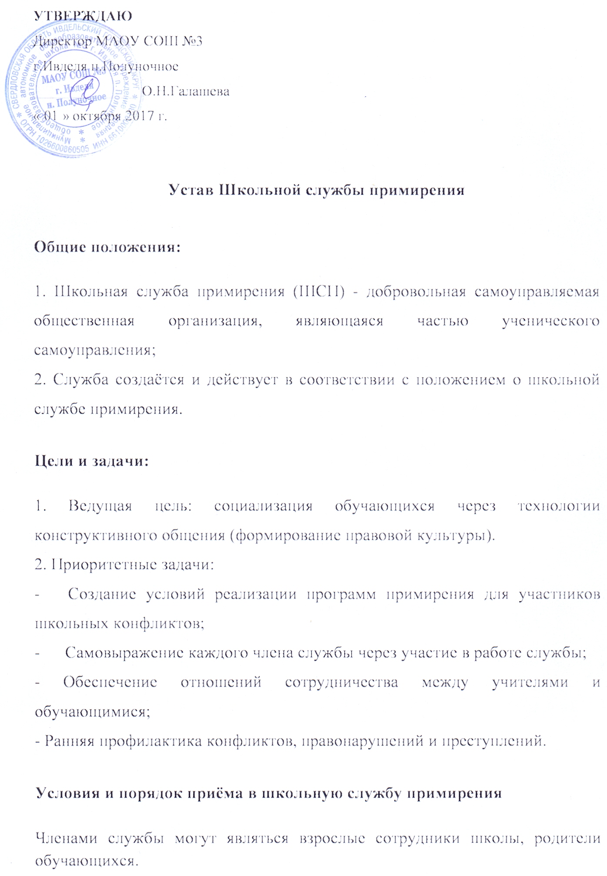

Среди обучающихся 6 - 11 классов (на основе анкетирования и субъективного личного желания) проводится обучение основам восстановительного подхода, обученные ученики входят в ученическое самоуправление МАОУ СОШ №3 г.Ивделя п.Полуночное.

Положение о взрослых членах службы:

1. Взрослые в школьной службе примирения отвечают за защиту прав ребёнка.
2. Взрослые должны организовать деятельность учеников на достижение цели службы.
3. Приобщение детей и подростков к общечеловеческим нормам, формирование толерантности.
Школьная служба примирения способствует поддержке социально значимых инициатив подростков.
Функции и полномочия школьной службы примирения:
- Организаторская;
- Представительская;
- Информационно-просветительская;
- Методическая.
В пределах этих функций школьная служба имеет следующие полномочия:
- Представлять школьную службу примирения перед детскими коллективами школы, педагогическим коллективом, родительской общественностью, в общественных и государственных структурах;
- Планировать и проводить примирительные встречи;
- Изучать, анализировать и освещать интересный опыт работы;
-Принимать решения по вопросам общественной жизнедеятельности школьной службы примирения, участвовать в деятельности ученического самоуправления.

Права и обязанности членов Школьной службы примирения как структуры ученического самоуправления:

1. Член школьной службы примирения имеет право:
- Членом службы примирения может стать сотрудник школы, родители обучающихся. Обучающиеся школы (6-11 классы), которым интересна реализация восстановительного подхода к несовершеннолетним, могут принимать участие в ученическом самоуправлении и транслировать принципы и ценности восстановительного разрешения конфликтных ситуаций, присутствовать при проведении восстановительных программ взрослыми в качестве наблюдателей - волонтеров.
- Участвовать в планировании и корректировании деятельности службы и выполнении принятого плана;
- Сохранять и развивать традиции своего коллектива;
- Участвовать в работе печатных органов школы;
- Приём в Службу примирения осуществляется на добровольных началах.
- Все члены имеют равные права и обязанности;
- На защиту своих прав и интересов.
2. Член школьной службы примирения (в том числе дети-волонтеры) обязан:
- выполнять все требования Устава и принимать активное участие в деятельности школьной службы примирения;
- не разглашать сведения, полученные в ходе программ примирения, за исключением информации о возможном нанесении ущерба для жизни, здоровья и безопасности
- являться независимым посредником, помогающим сторонам конфликта самостоятельно найти решение.

Заключительные положения:

1. Настоящий Устав вступает в силу с момента утверждения.
2. Изменения в Устав вносятся руководителем службы по предложению членов службы.

